工业码云平台

操
作
手
册

2020年8月
目录
1. 引言 2
1. 编写目的 2
2. 系统概述 2
1. 系统需求 2
3. 登录系统 2
4. 退出登录 2
5. 标识管理 3
(一) 标识明细 3
1. 标识明细 3
2. 详情 3
(二) 标识生成 4
1. 标识生成记录列表 4
2. 添加标识 4
3. 下载码/下载二维码 5
(三) 标识规则 5
1. 规则列表 5
2. 添加规则 6
3. 配置/复制/删除规则 6
6. 产品管理 7
（一） 产品管理 7
1. 添加产品 7
2. 编辑/删除 8
（二） 批次管理 8
1. 添加批次 9
（三） 产品模板 9
7. 营销管理 11
（一） 特别推荐 11
1. 添加推荐信息 11
2. 修改/删除 11
8. 电子质保 12
(一) 使用手册 12
1. 添加使用手册 12
2. 修改/删除 12
(二) 联系我们 13
9. 溯源管理 13
（二） 流程管理 13
3. 条件搜索 13
4. 添加流程信息 13
5. 修改/删除 14
（三） 数据管理 14
1. 条件搜索 14
2. 添加数据信息 14
3. 修改/删除 16
10. 统计分析 16
(一) 扫码统计 16
3. 条件搜索 17
(二) 扫码记录 17
1. 条件搜索 17
2. 地图展示 18
11. 组织结构 18
(一) 部门管理 18
1. 条件搜索 19
2. 新增点检标准 19
3. 修改/删除 19
(二) 企业用户 19
1. 条件搜索 20
2. 添加用户 20
3. 用户注册 20
4. 分享注册 21
5. 分配角色 21
6. 状态变更 22
(三) 权限设置 22
1. 条件搜索 22
2. 新增角色 22
3. 修改/删除/权限配置 23
12. 吃药提醒小程序 24
（一） 基本流程 24

版本历史
版本 | 文档状态/说明 | 修改人 | 日期 | 修改内容

资料类别 ☑公开资料 □内部资料 □保密资料 □机密资料

引言

编写目的
编写本手册的目的是充分说明本系统的功能及其运行环境，让用户了解本系统应用范围和操作方法，便于用户使用、维护和更新本系统。

开放端口
工业码云平台基于华为云linux cento7.4服务器进行部署，对应用户购买华为云服务器后并进行部署，服务器所需开放出入端口：8001。

平台介绍
工业码云平台是底层基于工业互联网标识解析系统的标识应用云平台，可以快速对接标识，接入工业互联网。做到一物一码，一码全览，追根溯源，一码到底。

登录系统
初始化登录系统时需要进行初始化配置，如图1.1所示。

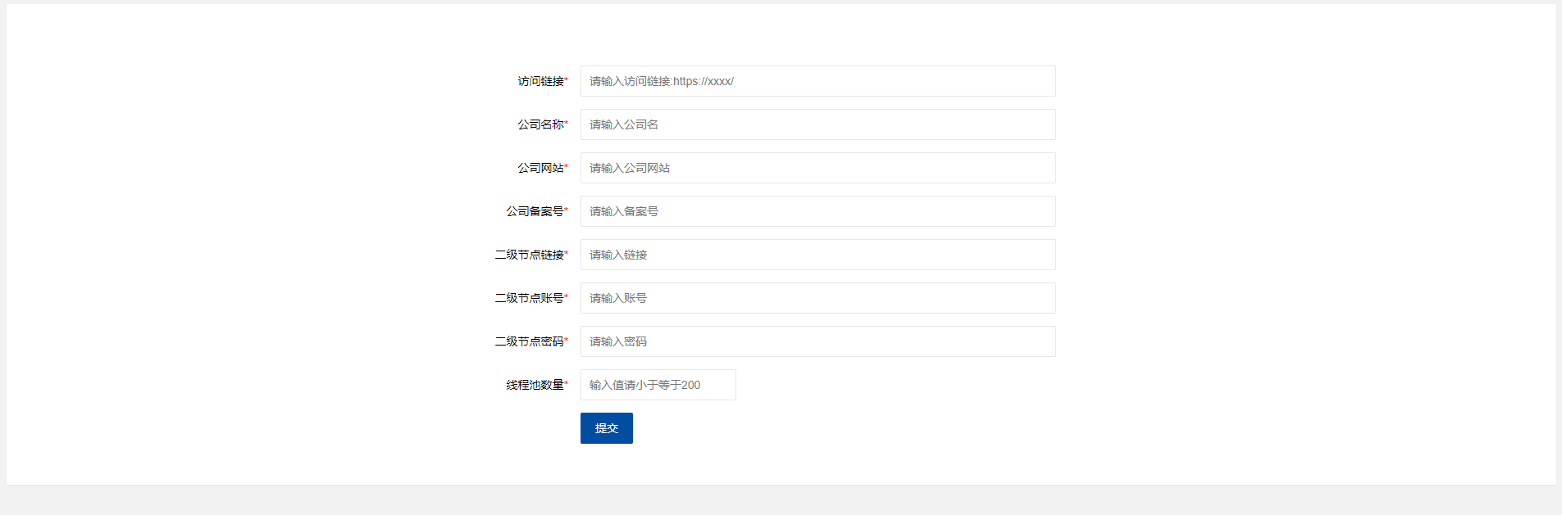

图1.1初始化页面

进入系统登录界面，用户输入用户名、密码进行登录，如图1.2所示。
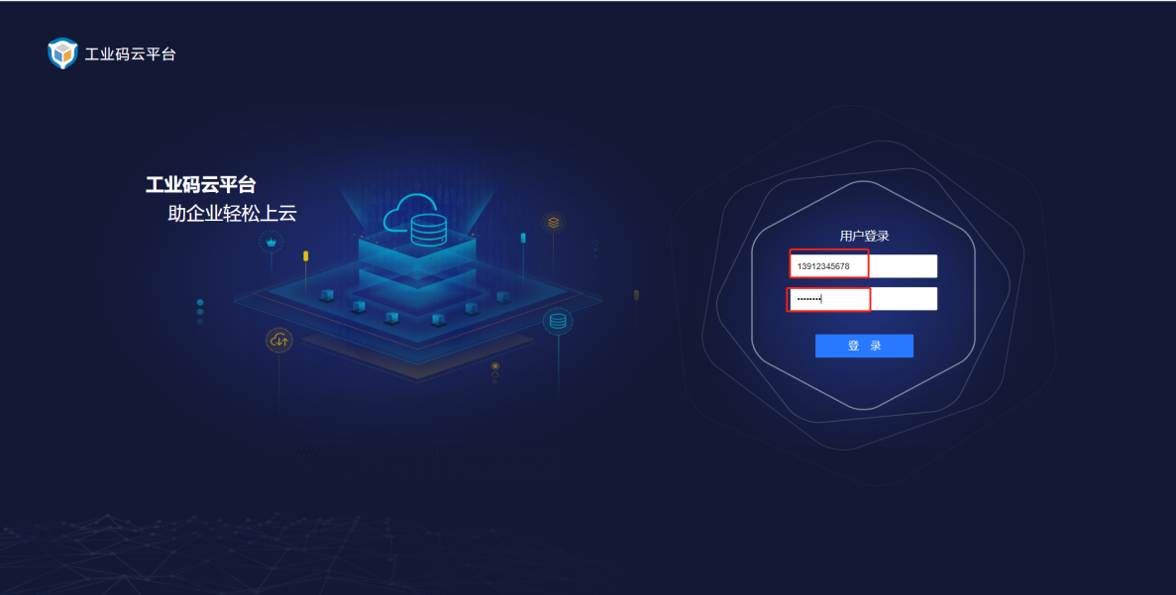

图1.2登录界面

退出登录
用户登录系统后，点击左下角的用户名，在展开的下拉菜单中点击“退出登录”，如图1.3所示。
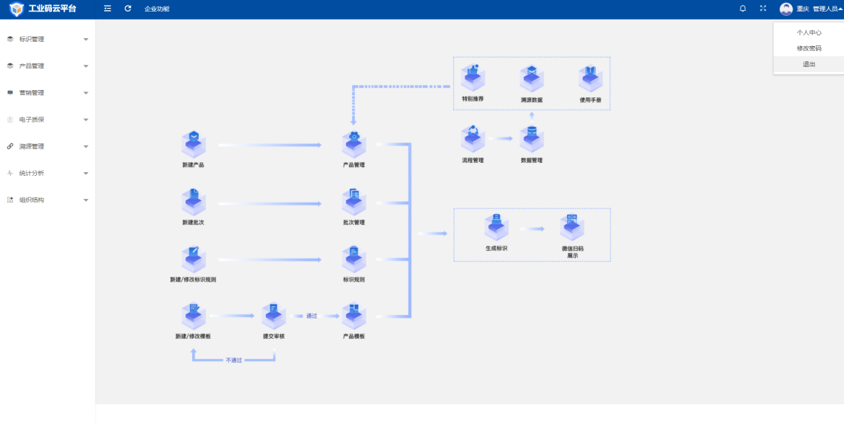
图1.3退出登录界面

标识管理
公司管理员根据公司的组织架构进行用户、角色、权限等进行设置。
- 标识明细
- 标识明细
- 点击 标识明细 ，展示已经生产的工业标识列表 如图2.1所示。
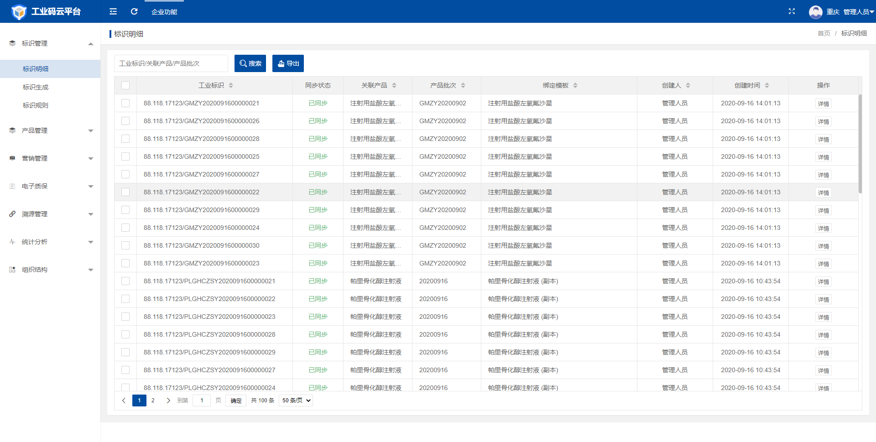
图2.1 标识明细界面
- 详情
点击详情可查看每个标识的详细数据，并可扫描标识的二维码查看产品相关信息，如图2.2所示。
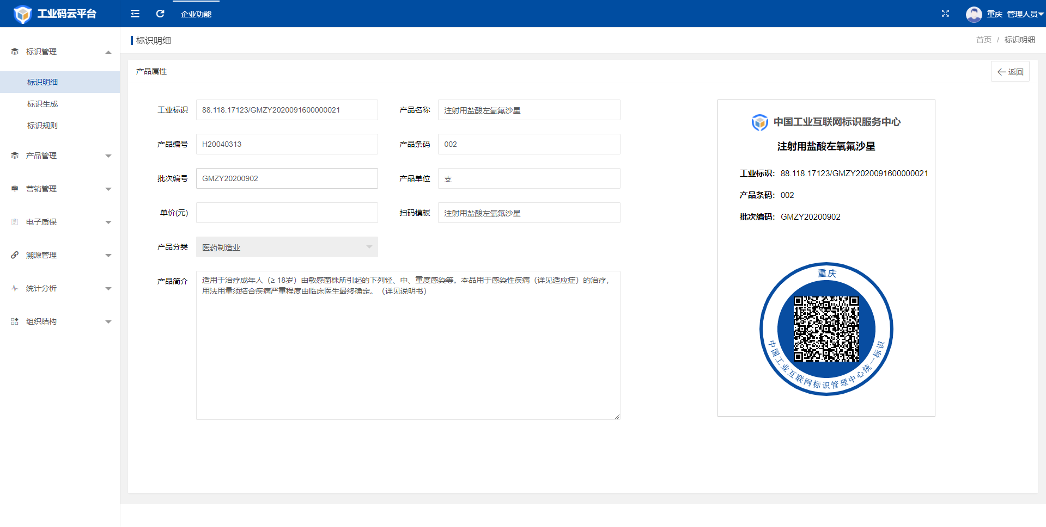
图2.2 标识明细详情界面
- 标识生成
- 标识生成记录列表
点击标识生成展示标识生成记录列表界面，展示生成数量，关联产品等，如图2.3所示。
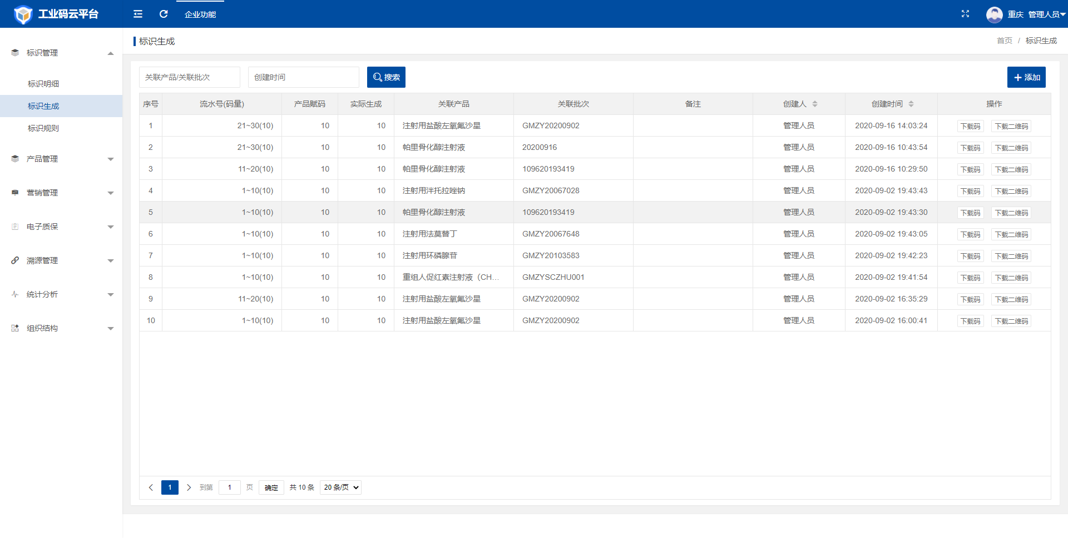
图2.3 标识生成记录列表界面
- 添加标识
点击“添加”，系统弹出生成标识界面，根据提示填写信息，填写完毕后点击“提交”，如图2.4所示。
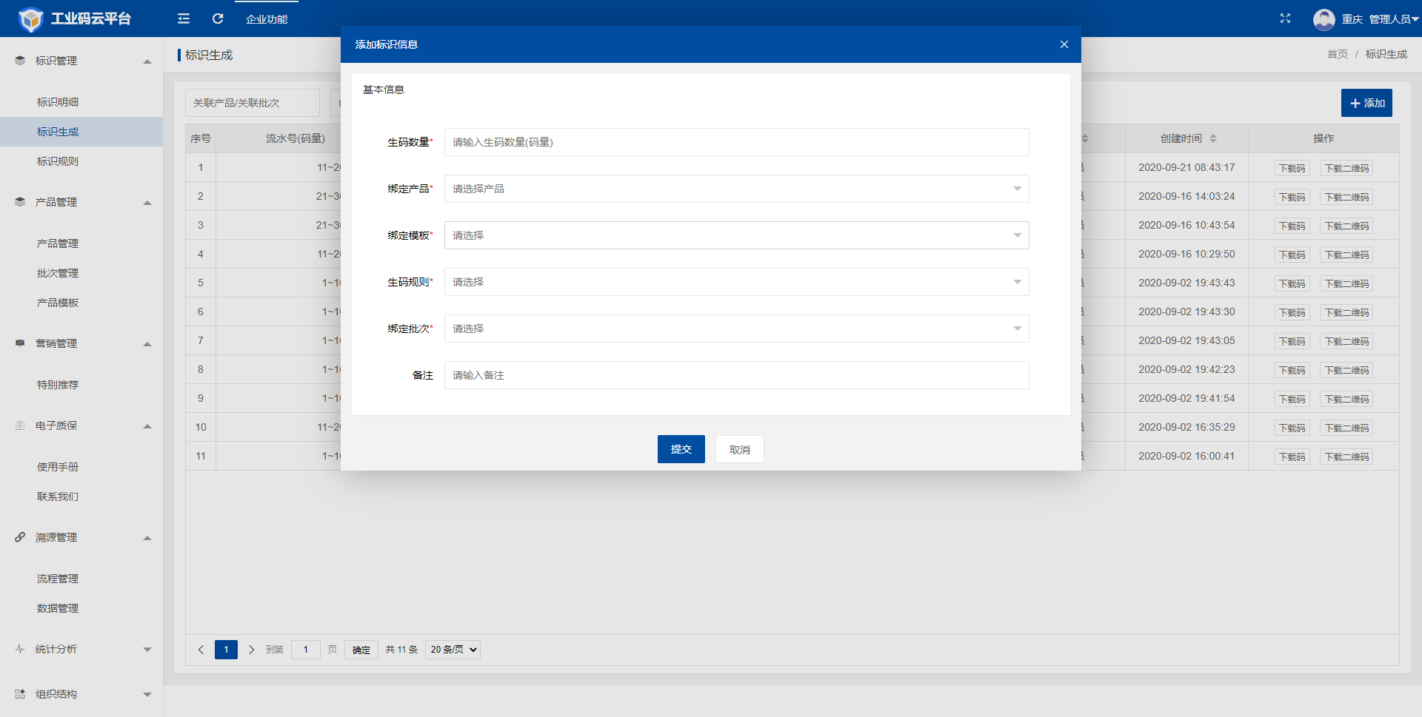
图2.4 生成标识界面界面
- 下载码/下载二维码
- 点击“下载码”，系统自动下载该条记录下所有码汇总成的EXCEL表格。
- 点击“下载二维码”，根据要下载的类型，下载图片压缩包，如图2.5所示。
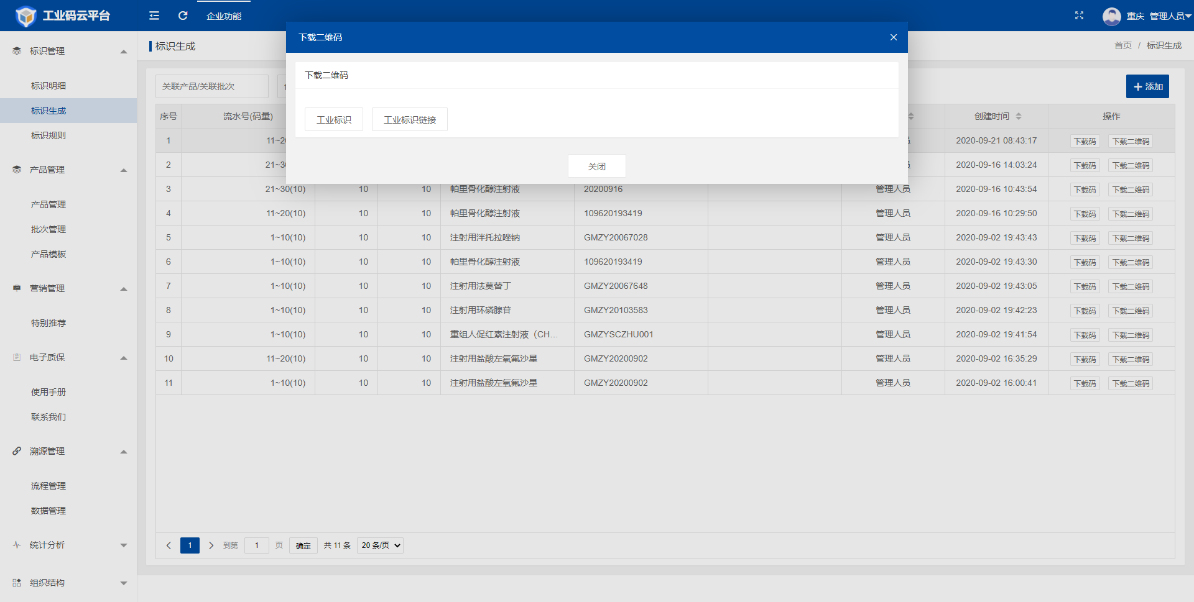
图2.5下载二维码界面
- 标识规则
- 规则列表
- 点击“标识规则”展示配置的规则名称，关联产品名称，编码预览等信息，如图2.6所示。
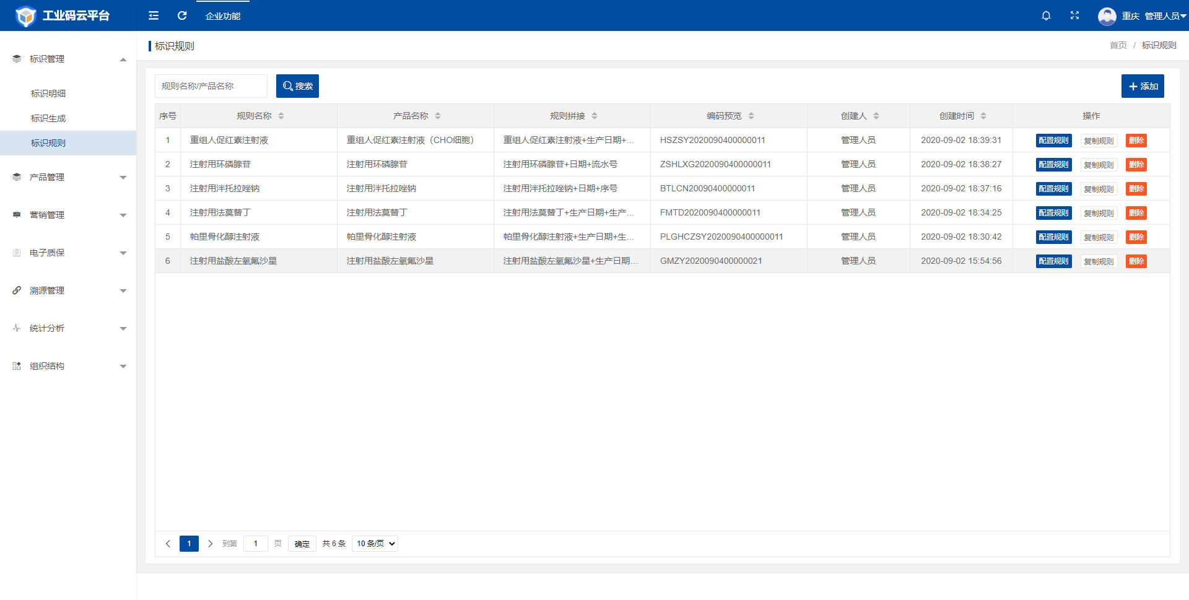
图2.6 标识规则界面
- 添加规则
点击“添加”，展示添加规则页面，选择关联的产品，自定义该产品的规则标识，可以选择规则属性，流水号，日期，自定属性和固定属性进行配置，如图2.7所示。
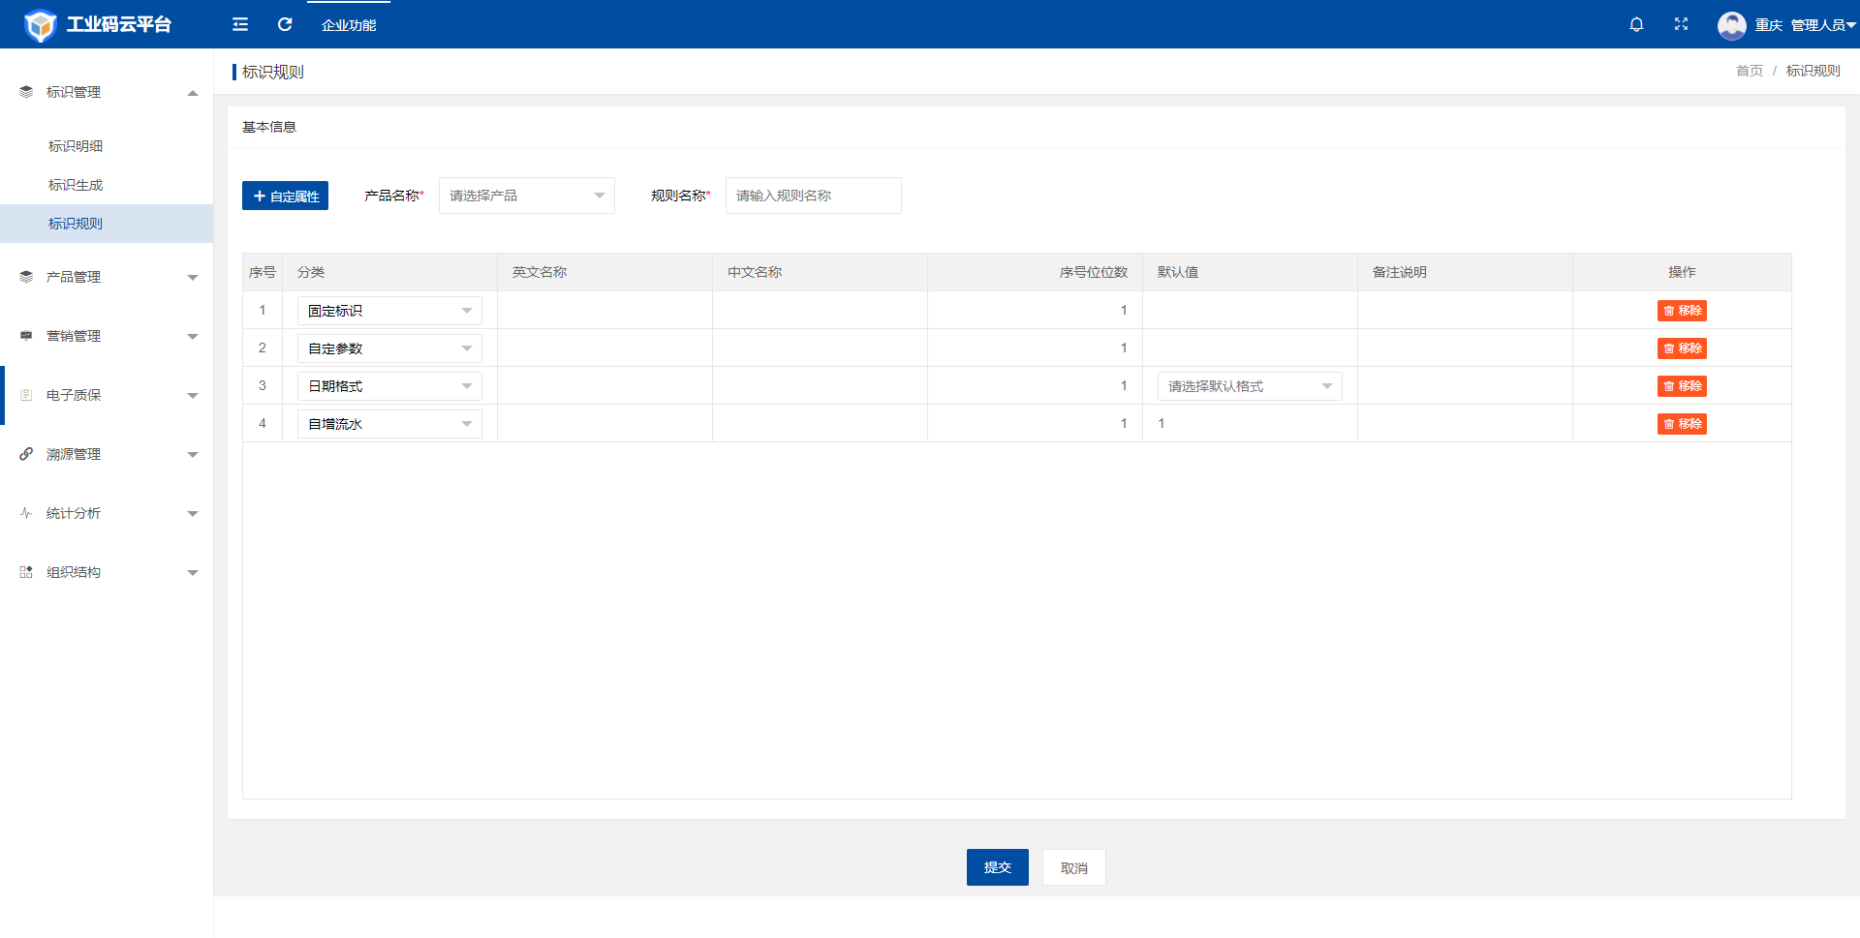
图2.7 规则添加界面
- 配置/复制/删除规则
- 点击“配置规则”可以对已经生成的规则进行编辑修改。
- 点击“赋值规则”可以赋值当前规则，并进行修改调整。
- 点击”删除规则“可以删除已生成的规则。

产品管理
- 产品管理
点击“产品管理”，查看产品列表，如图3.1所示。
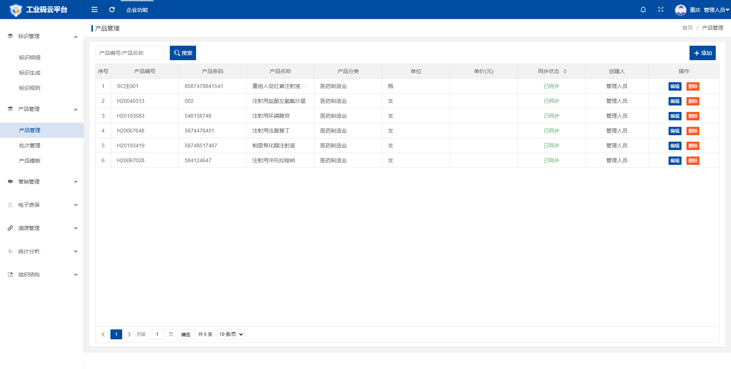
图3.1 产品管理列表
      - 添加产品
点击”添加“按钮，跳转添加产品信息页面，可以添加产品基础属性，添加自定义属性，以及产品图片，并将产品基本信息同步至IDIS平台如图3.2，3.3，3.4所示
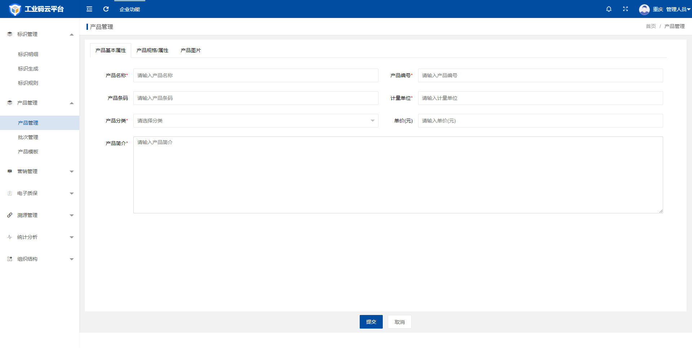
图3.2 产品基本属性添加
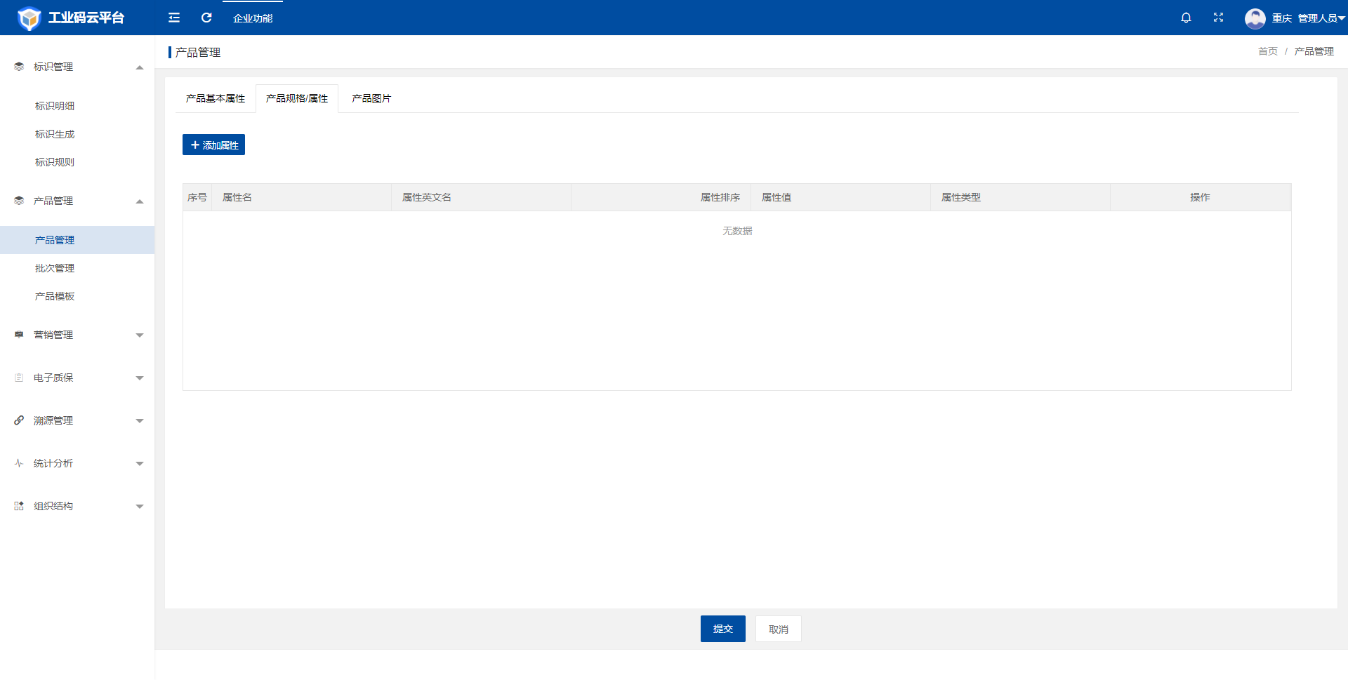
图3.3 产品规格/属性添加
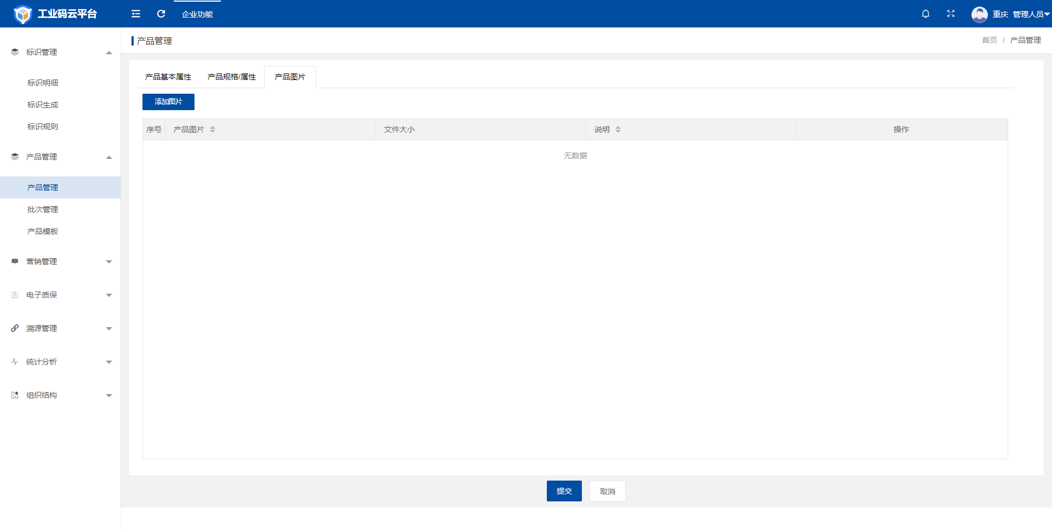
图3.3 产品图片添加

      - 编辑/删除
- 点击列表“编辑”，可以修改已经生成的产品。
- 点击列表“删除”，可以删除已经生成的产品。

- 批次管理
点击“批次管理”查看产品所关联的批次列表，如图3.4所示。
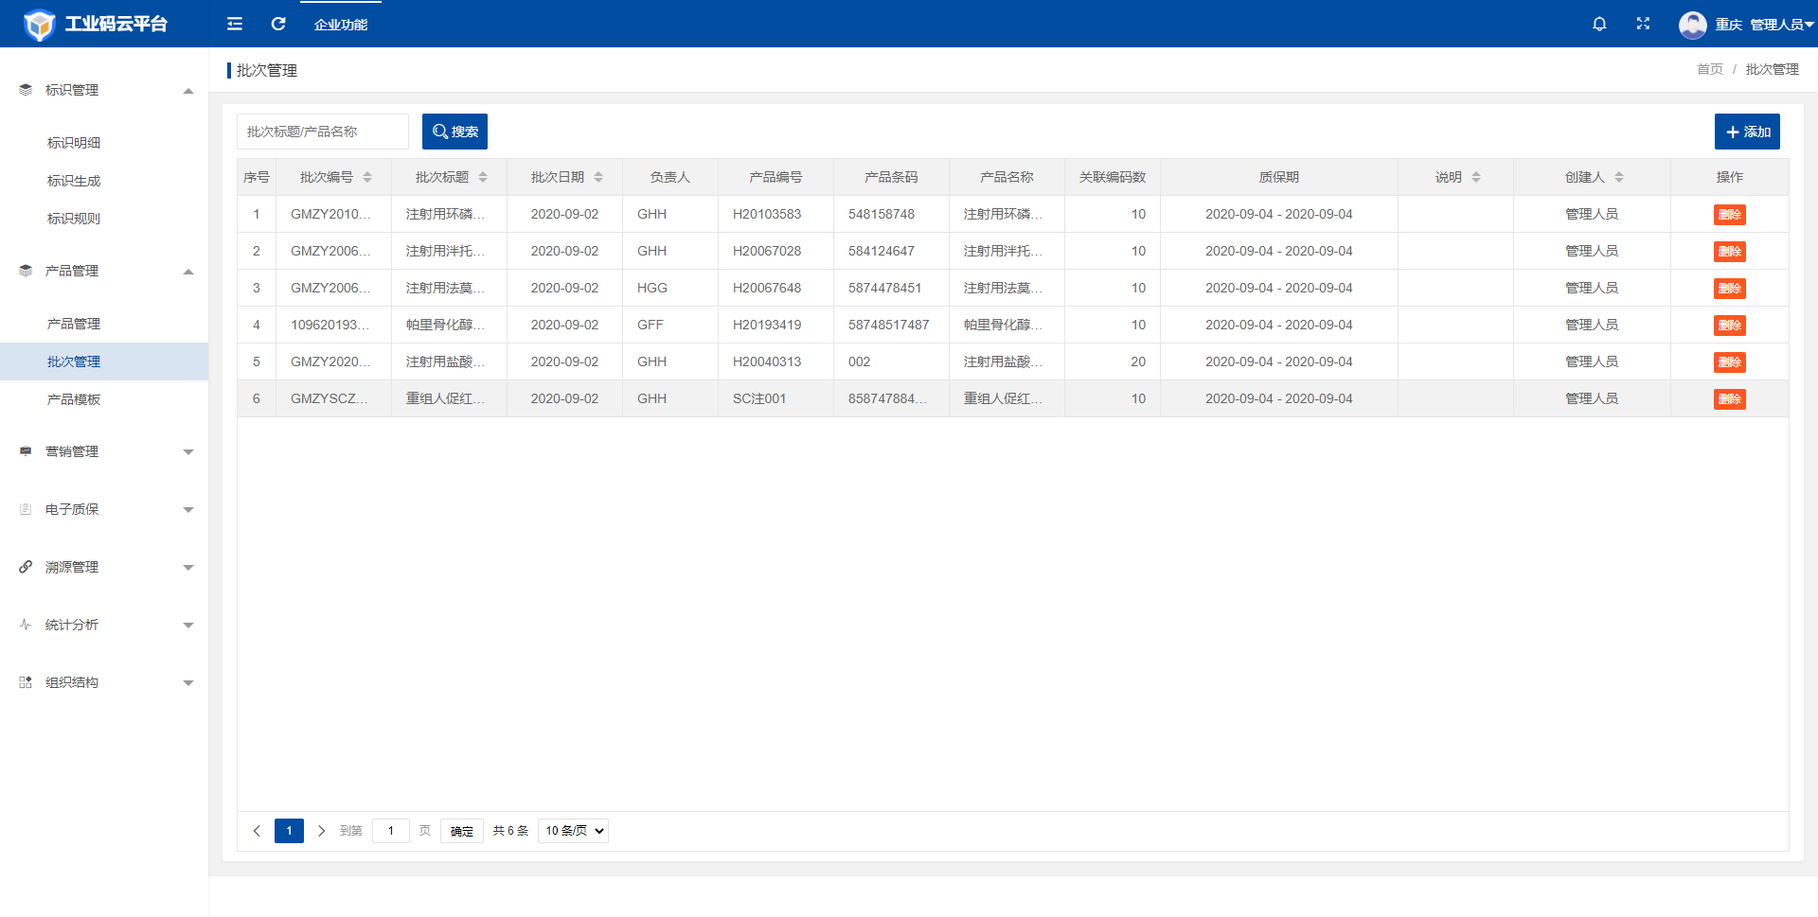
图3.4 批次管理列表
      - 添加批次
点击添加按钮弹出添加产品批次页面，根据提示生成批次信息如图3.5所示。
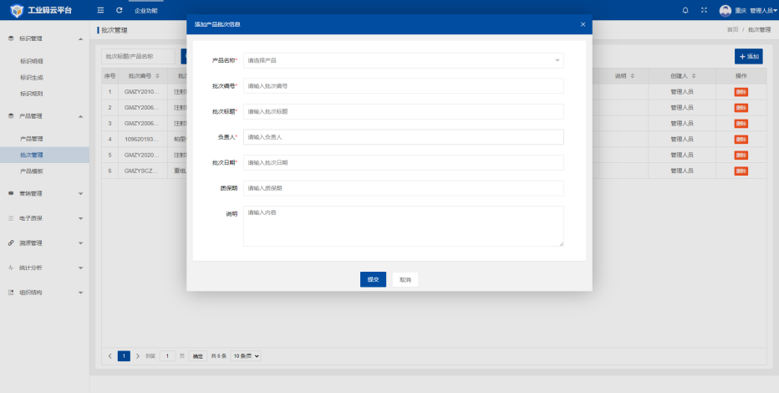
图3.5 添加批次页面
- 产品模板
点击“产品模板”，展示产品模板列表，展示模板名称，管理产品，启用状态等，如图3.6所示
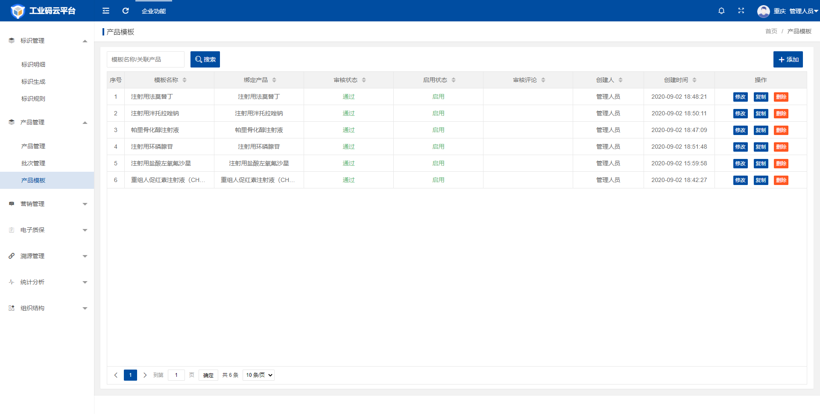
图3.6产品模板展示页面

- 添加模板
点击添加按钮，跳转添加模板页面，可以自由对关联的产品进行多样化配置，提交模板按钮可以直接将模板投入使用，保存模板按钮可以暂存，等配置好之后再提交使用如图3.7所示
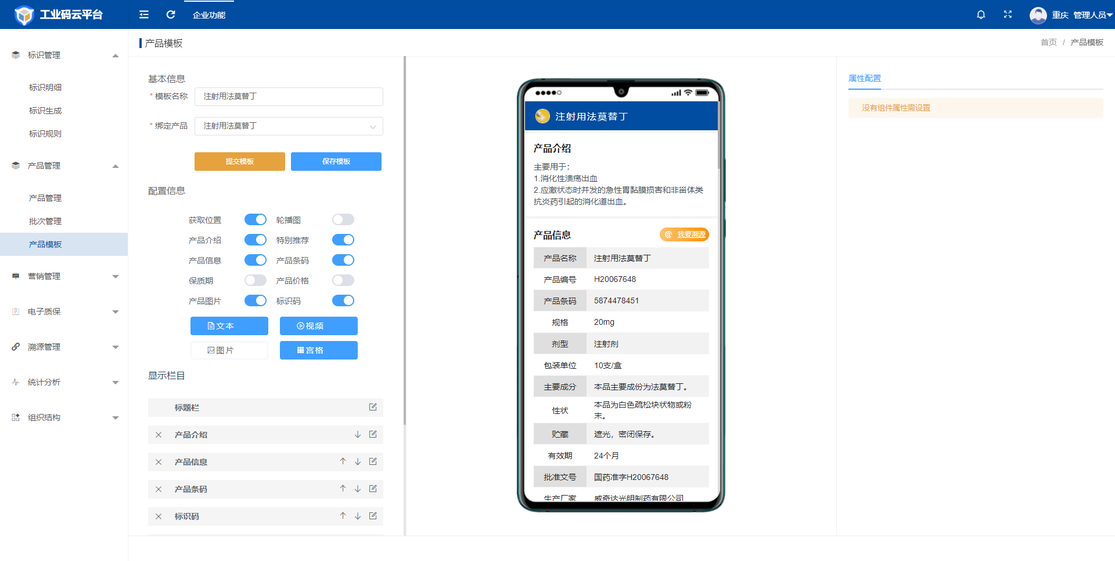
图3.7产品模板添加页面
- 修改/赋值/删除模板
- 点击“修改”按钮可以对已经配置好的模板进行修改。
- 点击“复制”按钮可以赋值已经配置好模板，再进行修改等配置操作。
- 点击“删除”按钮可以删除模板。

溯源管理
- 流程管理
点击“溯源管理”下拉菜单中的“流程管理”，查看流程列表，如图6.1所示。
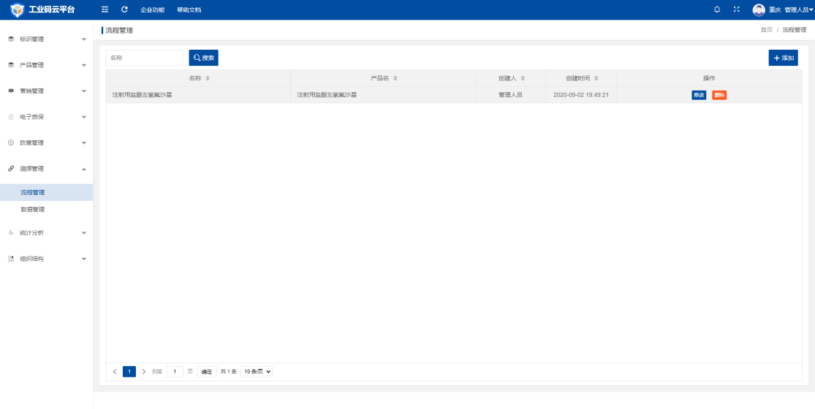
图6.1 流程列表
- 条件搜索
点击搜索图标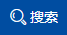进行搜索和筛选。
- 添加流程信息
点击界面右上角的“添加”，输入流程信息，并编辑流程步骤，如图6.2所示。
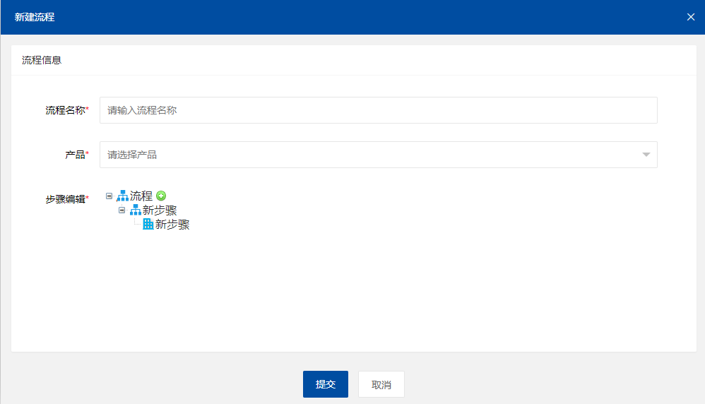
图6.2 添加流程信息
      - 修改/删除
- 点击对应行“修改”，在弹出的页面中修改信息。
- 点击对应行“删除”，即可删除信息。
- 数据管理
点击“溯源管理”下拉菜单中的“数据管理”，查看数据列表，如图6.3所示。
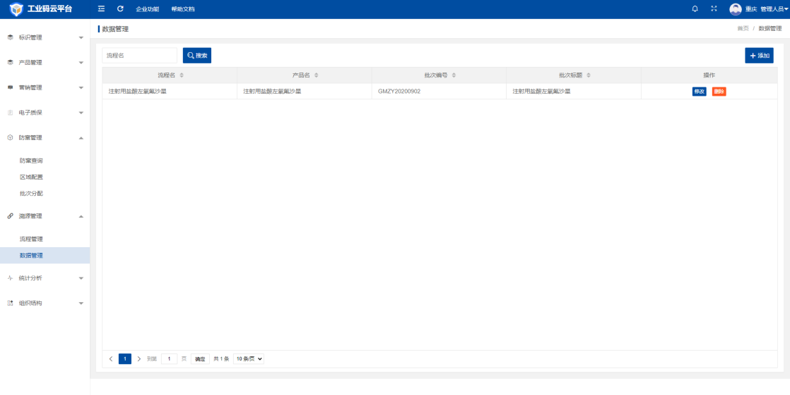
图6.3 数据列表
      - 条件搜索
点击搜索图标进行搜索和筛选。
      - 添加数据信息
点击界面右上角的“添加流程数据”，选择流程和批次即可添加一条数据配置，如图6.4所示。
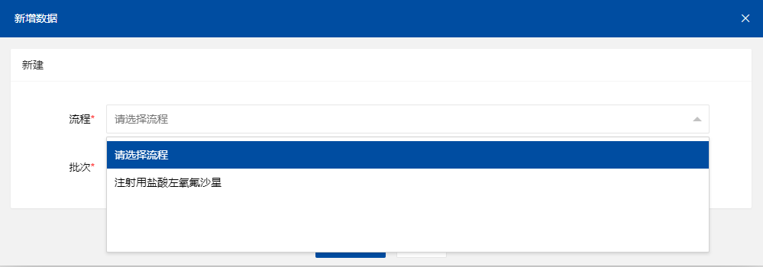
图6.4 添加流程数据
然后点击“修改”，在打开的页面中进行数据“添加”，进行数据的配置，如图6.5所示。
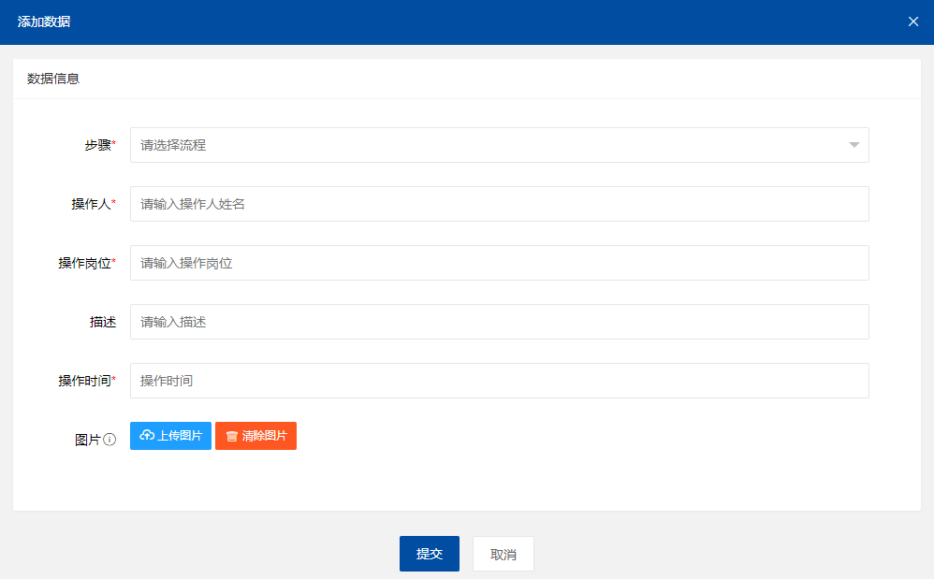
图6.5 添加数据配置
配置显示，如图6.6所示。
图6.6 数据配置

      - 修改/删除
- 点击对应行“删除”，即可删除信息。

统计分析
- 扫码统计
点击“统计分析”下拉菜单中的“扫码统计”，扫码数量展示、标识排行、区域统计扫码数、近一周标识生成量、产品排行与客户端类型，如图7.1所示。
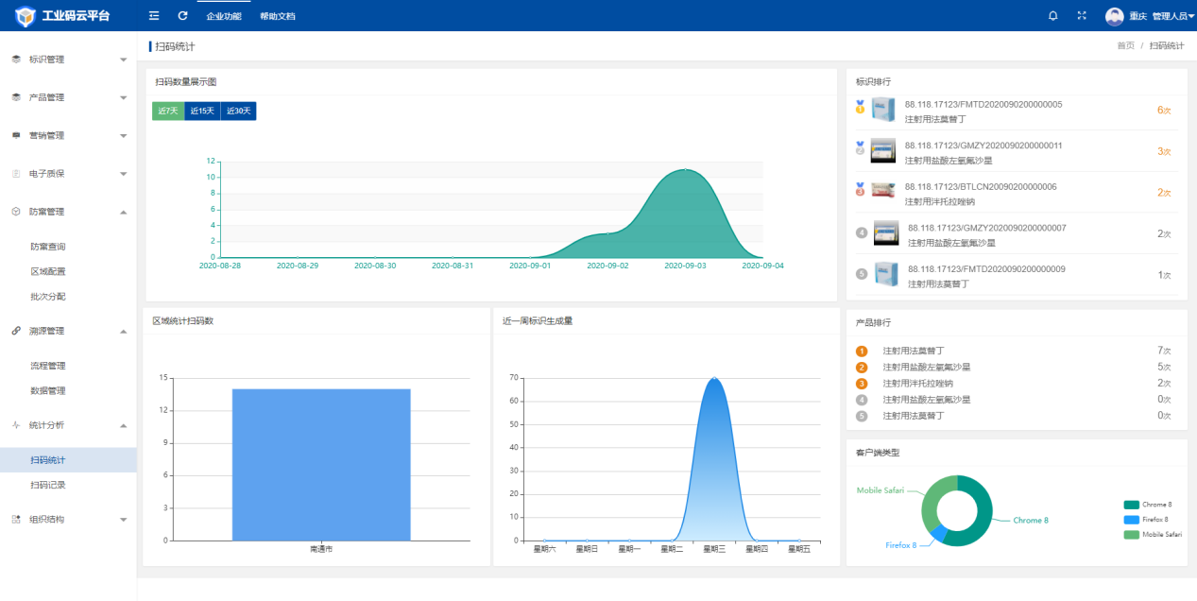
图7.1扫码统计

- 条件搜索
点击按钮可切换扫码展示的折线图数据。
- 扫码记录
点击“统计分析”下拉菜单中的“扫码记录”，查看扫码记录列表，如图7.2所示。
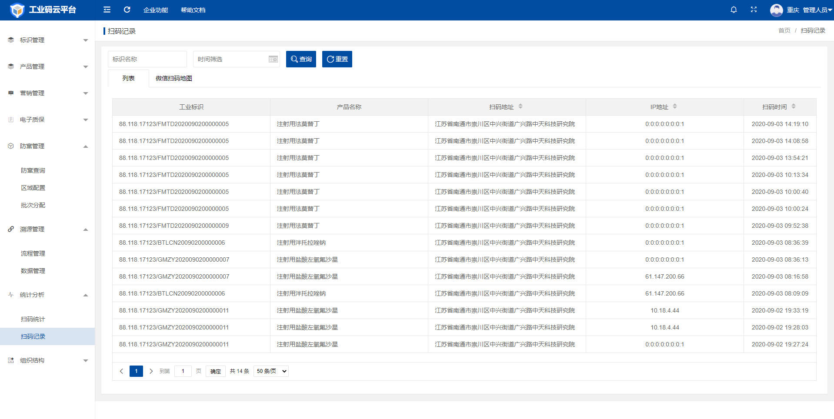
图7.2扫码记录

      - 条件搜索
点击搜索图标进行搜索和筛选，点击“重置”清除所有删选条件。

      - 地图展示
选择地图选项卡，可以查看所筛选的地图分部和基本信息，如图7.3所示。
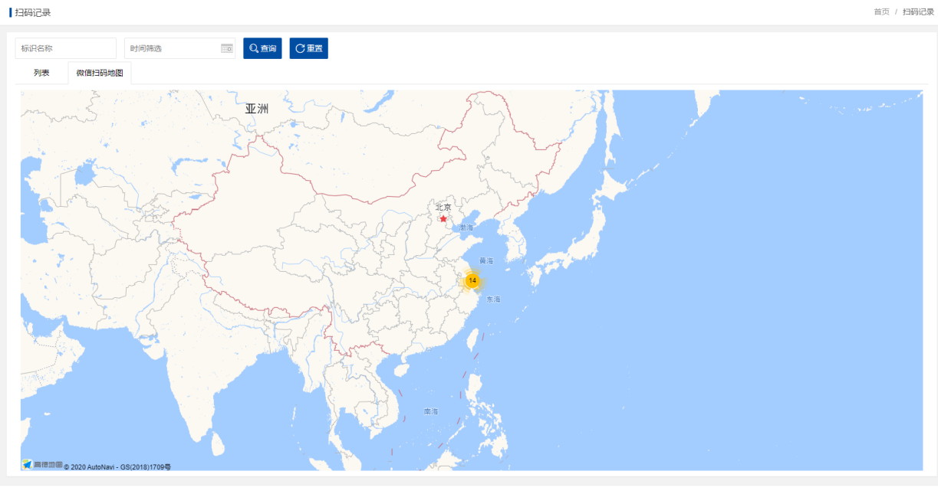
图7.3 微信扫码地图

组织结构
- 部门管理
点击“组织结构”下拉菜单中的“部门管理”，查看部门列表如图8.1所示。
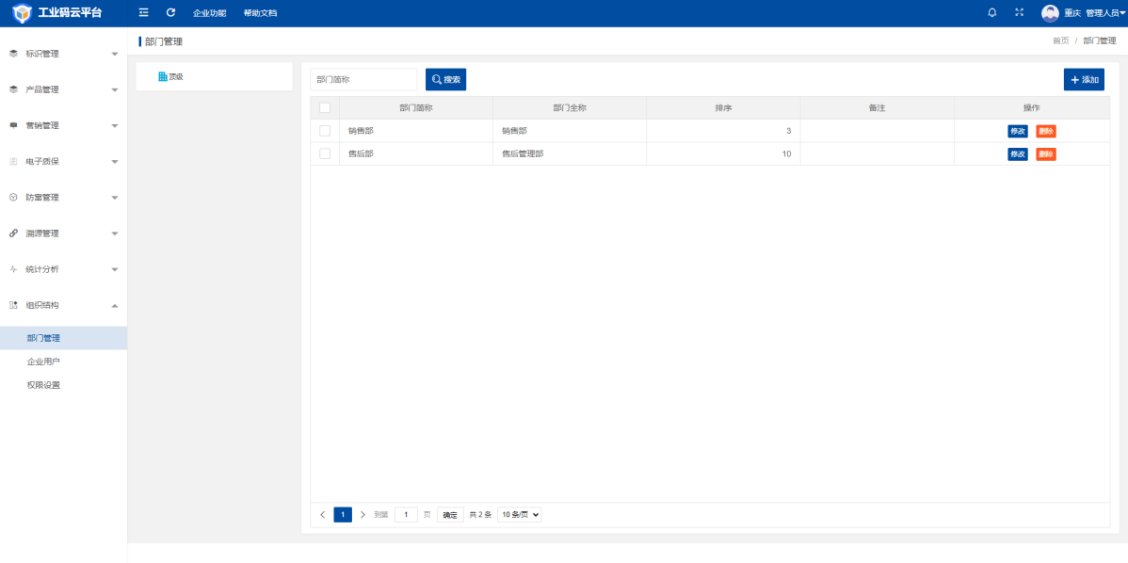
图8.1 部门列表
- 条件搜索
点击搜索图标进行搜索和筛选。
- 新增点检标准
点击界面右上角的“添加”，输入部门信息即可，如图8.2所示。
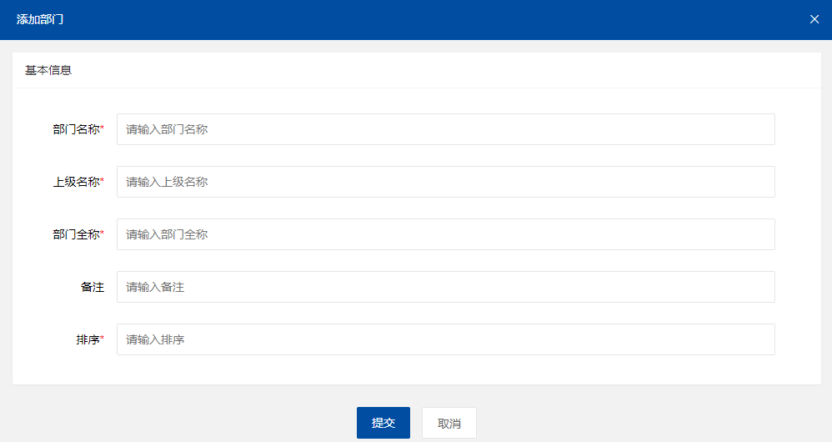
图8.2 新增部门界面
- 修改/删除
- 点击对应行“修改”，在弹出的页面中修改信息。
- 点击对应行“删除”，即可删除信息。
- 企业用户
点击“组织结构”下拉菜单中的“企业用户”，查看设置的企业用户列表如图8.3所示。
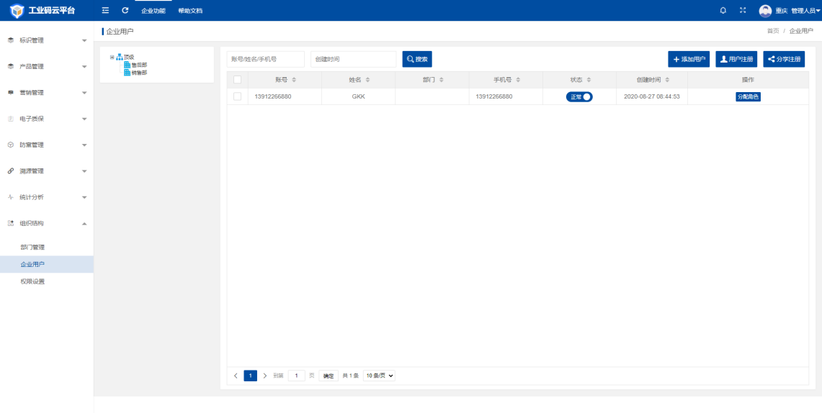
图8.3 企业用户列表
- 条件搜索
点击搜索图标进行搜索和筛选。
- 添加用户
点击界面右上角“添加用户”，填写用户信息，设置密码，选择角色，并分配部门，如图8.4所示。
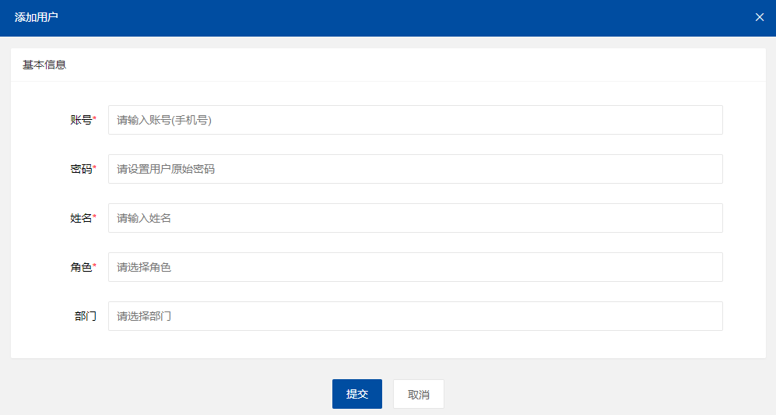
图8.4 添加用户

- 用户注册
点击界面右上角“用户注册”，填写相关信息进行注册，如图8.5所示。
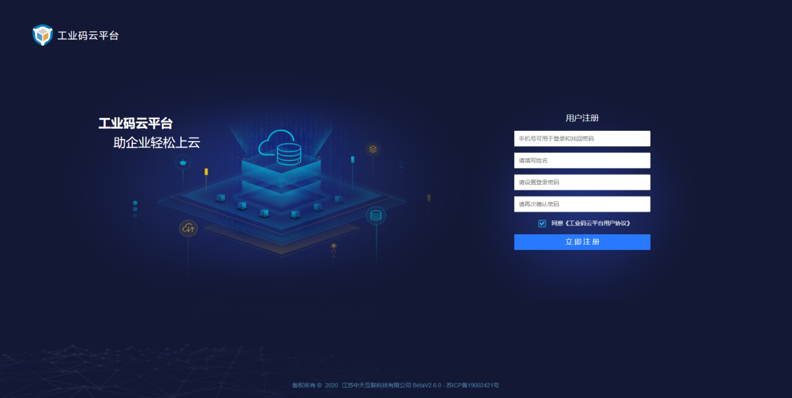
图8.5 用户注册

- 分享注册
点击界面右上角“分享注册”，弹窗显示注册链接，点击“一键复制”通过浏览器访问则可注册至本企业，如图8.6所示。
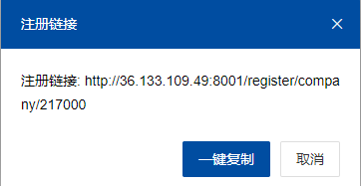
图8.6 分享注册
- 分配角色
点击对应行“分配角色”给用户分配角色，如图8.7所示。
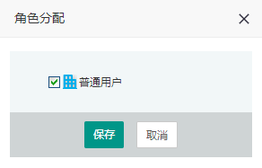
图8.7 分配角色
- 状态变更
点击对应行状态栏“正常”或者“冻结”给用户变更状态。

- 权限设置
点击“组织结构”下拉菜单中的“权限设置”，查看已设置的角色列表，如图8.8所示。
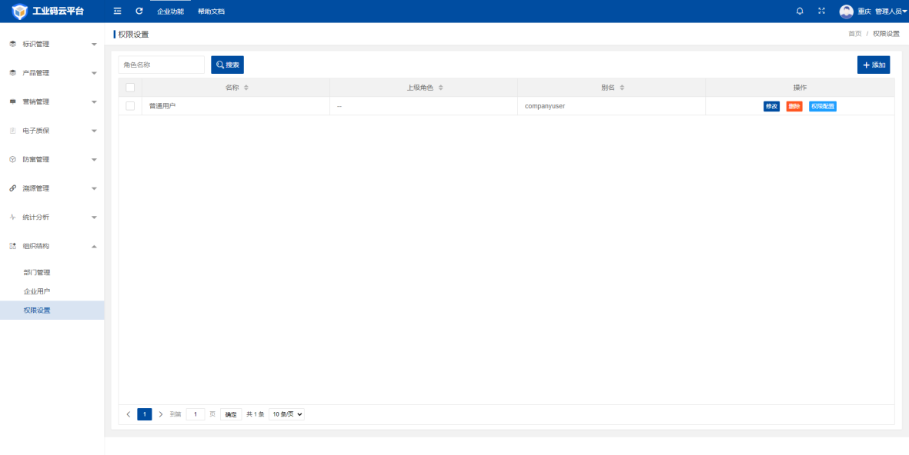
图8.8角色列表
- 条件搜索
点击搜索图标进行搜索和筛选。
- 新增角色
点击界面右上角“新增”，填写角色信息，如图8.9所示。
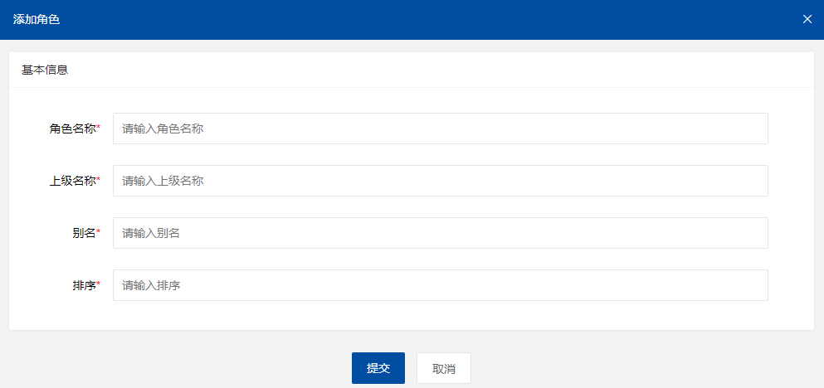
图8.9 添加角色信息
- 修改/删除/权限配置
- 点击“修改”，在弹出的页面中修改信息。
- 点击“删除”，即可删除信息。
点击“权限配置”，可以配置角色查看权限，如图8.10所示。
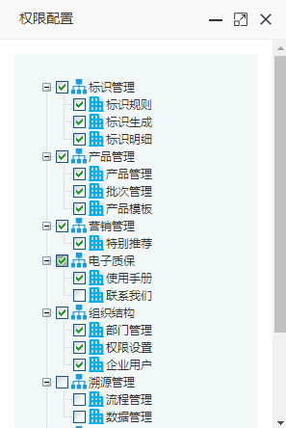
图8.10 权限配置

